第五章 平均利润、利息与地租
三四章微观分析
第五章从行业产业（除了产业维度看产业结构还有地区维度分的区域经济）进行中观分析，介于宏观和微观之间，分析结构问题
第六章宏观分析，分析经济体整体的运行（如GDP）
- 平均利润与竞争
一、利润与利润率
（一）利润是剩余价值的转化形式
（二）利润率是剩余价值与全部预付资本的比例，它反映资本的价值增殖程度。
西方认为利润是所有要素共同创造的，按要素分配
利润率默认是年利润率
（年）利润率=m’*v*n(资本的周转次数) / c+v=m’*v*n / (k+1)v=m’*n / (k+1)
c:v=k,k指资本有机构成
（三）决定利润率高低的三因素：
- 剩余价值率 m’=m/v
- 资本有机构成 k
- 资本周转速度 n
剩余价值是可变资本带来的，不是全部预付资本带来的，也不是资本家（资本所有者）创造的。马克思理论基石：劳动价值论。经营者、创业者是劳动者。
*资本家更关心利润率还是剩余价值率？
利润率反映资本的价值增殖程度，资本家要在市场竞争中取得优势、实现生存，取决于价值的增殖。剩余价值率只是决定利润率高低的因素之一。
（四）资本家为追求利润而相互竞争的两种情形
- 同一产业部门内资本家之间的竞争
行业内部：个别技术进步—>行业技术进步（人往高处走）
- 不同产业部门资本家之间的竞争
资本流动拉平利润率，资本流入洼地（水往低处流）

二、同一产业内部的竞争与超额利润
（一）超额剩余价值与超额利润
- 当企业的工人的个别劳动时间低于社会必要劳动时间，则资本家可获得超额剩余价值，超额剩余价值转化过来的利润称为超额利润。
- 一般而言，在同一产业内部，资本有机构成高、技术装备先进的大企业具有竞争优势，更有可能获得超额利润。
三、竞争手段和竞争类别
（一）竞争手段
- 价格变动
- 营销努力
- 销售组织与服务
- 产品创新（提高整个社会技术进步，提高生产力）
- 对市场竞争进行限制
（二）竞争类别
- 完全竞争（如粮食市场，竞争主体中小产商众多，信息透明）
- 垄断竞争（如烟酒市场，中小产商为主，产品有一定差别，品牌多，品牌有粉丝有一定垄断性）
- 寡头垄断（主导）（如家电市场，寡头为主，有差别的寡头，垄断市场份额；再如钢材市场也是寡头垄断，寡头为主，无差别的寡头（钢材无差别）。根本区别是生产主体不同，而不是产品有无差别）
- 完全垄断（只此一家）自然垄断行业，产量越高成本越低，如供水供电
以上四种竞争减弱，垄断加强
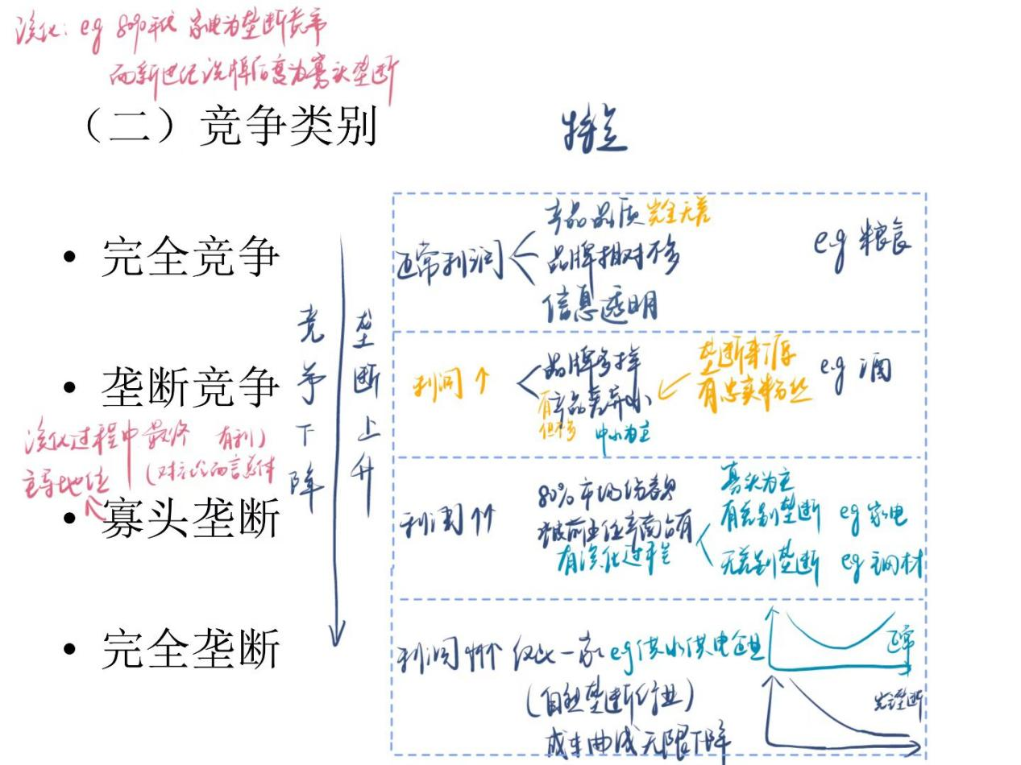

四、寡头竞争与合盟
（一）寡头市场的竞争形式的变化
背景：与完全竞争相比，寡头间如采取传统的激烈竞争方式，其杀伤力与破坏性大为增加，最终结果是两败俱伤。
1、价格竞争不再是主要竞争手段，寡头企业主要采取的是非价格竞争手段：产品创新；市场服务；品牌经营。
2、老式的价格竞争让位于某种形式的价格领导制。
寡头大哥考虑行业整体制定价格，其他寡头参考此价格制定价格
（二）寡头间的合盟与垄断
背景：少数几家大企业已占据整个市场较大份额，这些企业通过结盟去维持并瓜分市场的可能性大为增强。另一方面，这些企业间的竞争的破坏性与杀伤力也大为增强。
1。垄断组织：由寡头企业联合起来组成控制一个部门的生产和市场以保证获得高额利润的组织。
2、资本主义大型企业之间的垄断组织在19世纪末20世纪初达到顶峰。
3、二战以来，公开形式的垄断组织基本退出了经济舞台；同时，大型企业在行业的集中程度也没有上升。

五、跨部门竞争与利润率平均化
- 部门间的企业竞争是资本寻求更有利的投资场所而进行的竞争，其表现为资本从发展缓慢、利润率较低的部门向成长性强、利润率高的部门转移。
- 部门间的竞争促使各部门的差别利润率趋向于社会不同部门的平均利润率。
- 各部门利润率的平均化只是一种趋势，现实中各部门利润率的差别总是存在。

六、利润率平均化和生产价格
- 全社会平均利润率就是剩余价值总量和资本总额的比率。
- 不同部门的资本家，根据资本的大小，按平均利润率分得的一份剩余价值，即平均利润。
- 由成本价格（c + v）和平均利润构成的价格叫做生产价格（ c + v + 平均利润）。
实际价格围绕生产价格波动（具体化:现实资本主义竞争情形）
价格围绕价值波动是较为抽象、理想化的情形，成本价格考虑不同行业竞争对其具体化
- 随着利润率的平均化，商品的价值（c + v + m）就转化为生产价格，而商品的市场价格将随着供求变化，围绕着商品的生产价格上下波动。

七、对利润率平均化的反趋势：行业壁垒
部门间利润率的差别之所以经常存在，主要有以下几个原因。
（一）沉淀成本与退出壁垒
- 沉淀成本：已经发生而且短期内无法变现收回的成本。（如产业过剩）
（二）核心竞争力与进入壁垒
- 企业核心竞争力与时间及实践的积累
企业核心竞争力：他人无法复制的优势和能力
房地产核心竞争力（进入壁垒）：与政府的关系（政府与房地产商的信任关系/腐败问题）
- 创新与先发优势
华为科技创新。充分竞争下只能按成本定价，华为以创新能力按需求定价（消费者剩余（消费者可接受价格与实际价格的差距））
先发优势：消费者粘性

- 利息与金融资本
一、借贷资本与利息
（一）生息资本、借贷资本与高利贷资本
生息资本：货币所有者为了获得利息而把它借给别人使用的货币资本。资本主义以前的生息资本是高利贷资本。
高利贷资本的特点：利率很高；借款人的动机一般是应付急需的开支。
借贷资本也是一种生息资本，但它反映的是作为产业资本运行过程正常组成部分的对货币资本的借与贷，其服务于资本家追求剩余价值的目的。
马克思的资本：狭义的资本，特指能够带来价值增值的价值（特指资本主义社会的资本，市场经济中的资本（因为我国也有资本））
广义的资本包括资本主义社会以前的资本——高利贷资本。高利贷资本不能带来剩余价值，利息来自于借款人价值的转移，无价值增值（①一般只是应付急需的开支，非生产；②简单再生产、非资本再生产，生产力水平低，无法产生足够剩余支付高利贷）借贷资本利息是剩余价值的一部分，特指资本主义中的。
（二）资本主义社会中货币借贷关系分析
1、货币借货关系中的供求分析
需求方：产业资本家或商业资本家为了扩大生产经营规模，往往需要借入货币资本。
规模并非越大越好，有风险警戒线。投资建立在预期上，而市场有不确定性。资金链的韧性。一般负债率在40-60%
供给方：产业资本在资本循环过程中，必然会游离出暂时闲置不用的货币资本可供贷出；食利者手中的货币资本以及人们的货币储蓄，也是可供贷出的货币资本。
食利者：比如富二代
我国的高储蓄率促进资本积累，为发展作出巨大贡献
2、通过货币资本的借贷关系，可以把闲置的货币资本变为产业资本和商业资本，加速资本主义经济的发展。
3、贷出方向借入方让渡的不是货币资本的所有权，而是它在一定期限内的使用权。
4、借贷资本之所以能够获得利息，是因为资本主义实际运行过程能产生利润。
借贷让渡一定期限的使用权而非所有权。利息来源于产业资本生产产生的剩余价值
剩余价值在不同部门间再分配的问题。剩余价值由产业工人创造，在不同部门间再分配
金融和实体经济关系问题：金融为实体经济服务，实体经济分出一部分剩余价值作为利息。实现实体经济和金融共赢的局面。
（三）借贷资本的利息与利率
1、借贷资本的利息，从现象上看，是让渡货币资本使用权的回报；但就其实质而言，是凭借货币资本所有权对企业利润的分割。
2、利率，是指一定时期内利息量与借贷资本量（本金）的比率。
3、利率水平的决定。
- 上限：产业资本的利润水平决定了利率的上限。
温家宝时期：“企业给银行打工”
- 下限：利率必须大于零。
“零利率”是政策调控特殊情况，微观层面利率应当大于0。
- 在上述界限内，利率决定于货币资本的供求关系，同时利率反过来也影响这一供求关系。
短期：政府货币政策。如宽松的货币政策有利于保持房价坚挺。
长期：内源：社会储蓄率影响资本供给。外源：吸引外资。地方政府竞争拿资金，优化投资环境，有利于外资流向中国。
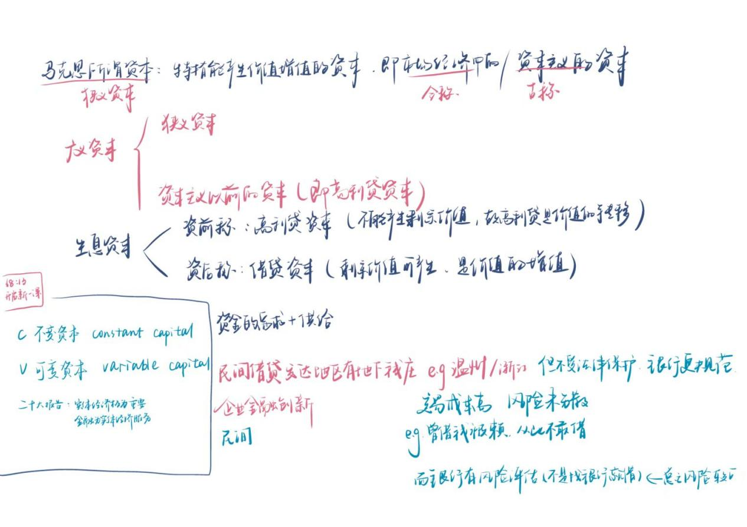
二、金融中介与金融资本
（一）金融中介
货币资本的借贷通常是由专门的金融机构来中介的，银行就是最基本的经营借贷资本的金融中介企业。
传统民间借贷没有中介。地下钱庄是民间借贷发展的特殊中介，不受法律保护。
银行降低交易成本（有资金、需要资金，银行牵线搭桥）；专业性判断进行风险评估，设置风险准备金，分散风险。
（二）金融资本
银行资本与产业资本相互依赖、相互渗透、融为一体而形成金融资本。
例子：日韩财团既有产业资本又有银行资本（金融机构、综合商社、装备制造企业）；华尔街金融企业参股实体经济，成为重要股东，甚至控股；实体经济起家的泛海、福星收购证券公司，联合资本。提高控制力，抵御风险（避免被银行掐脖子）。
金融资本在资本主义经济的发展过程中日益呈现其重要的地位。
（三）银行利润的决定因素
实际贷款规模；存贷利息率差别；管理费用；呆坏账损失；股市。
银行实际制约因素是存款，但利润来源于贷款；资金供求、银行市场化，影响存贷款利率；市盈率，银行股估值低，因为呆坏账，有的是政府借款无法还款，还有部分企业以股票抵押贷款，股市影响银行利润。
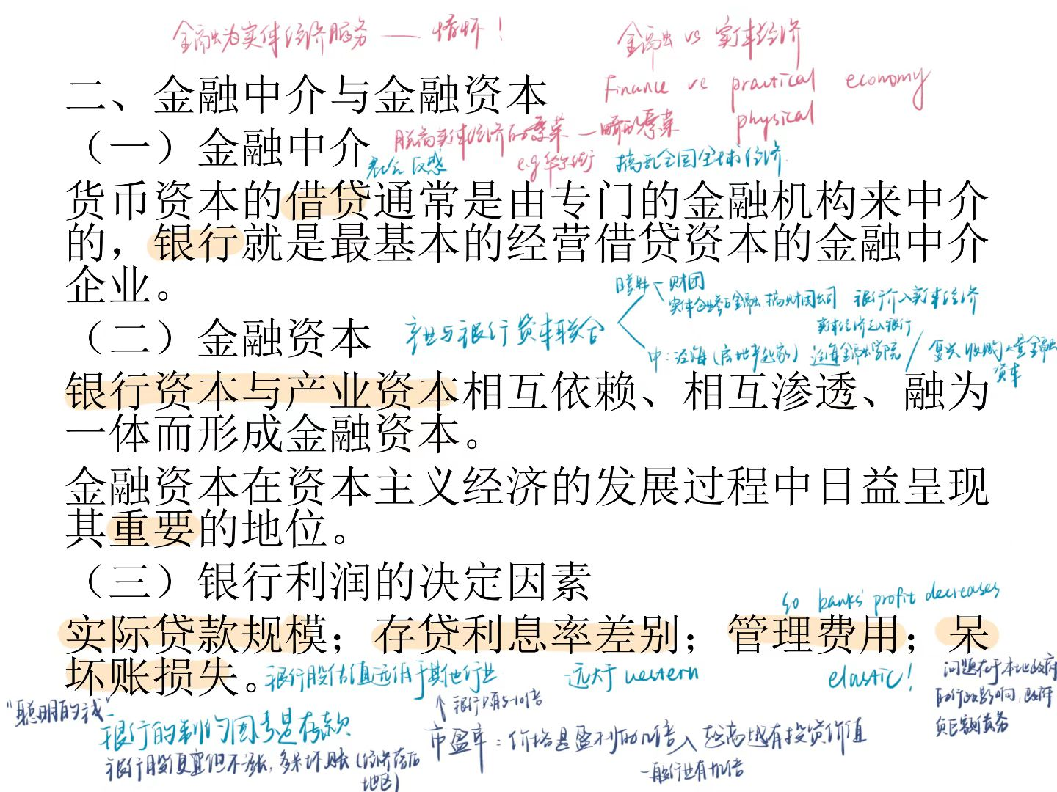

三、信息与银企关系
（一）银行为了降低呆坏账，就需要有效地选择贷款对象，为此银行将面临两个难题：
1、信息不对称。即银行评估企业还贷所需要的信息恰恰掌握在企业手中，而银行对这些信息并不能完全掌握甚至有时会被误导。
2、对信贷部门的激励约束机制。即银行如何激励所雇用的信贷人员尽职尽力。
抵押、担保；选择抗风险能力强的企业，优先贷款给规模大的企业（大企业实力强，回旋余地大，长期合作信息成本低—>中小企业融资难融资贵，存在规模歧视）；对信贷部门的激励约束机制，激励和约束都不可缺失。
（二）实践中发展出的几种对策
1、发展出中介性信息核实机构，如专业的会计师事务所。
2、银行内部的与信贷人员相关的管理制度的创新。
3、对接受贷款企业实行担保与抵押制度，以降低呆坏账的风险。
金融对经济有辐射作用，金融的腐败的治理事关重大。
乱象：连环担保。连环担保不但不能降低风险，而且增大风险。企业相互担保，都转移资金，最后只能银行兜底。——对策：穿透式监管。查明担保者的情况，包括担保者的担保者，找最终投资者和底层资产。
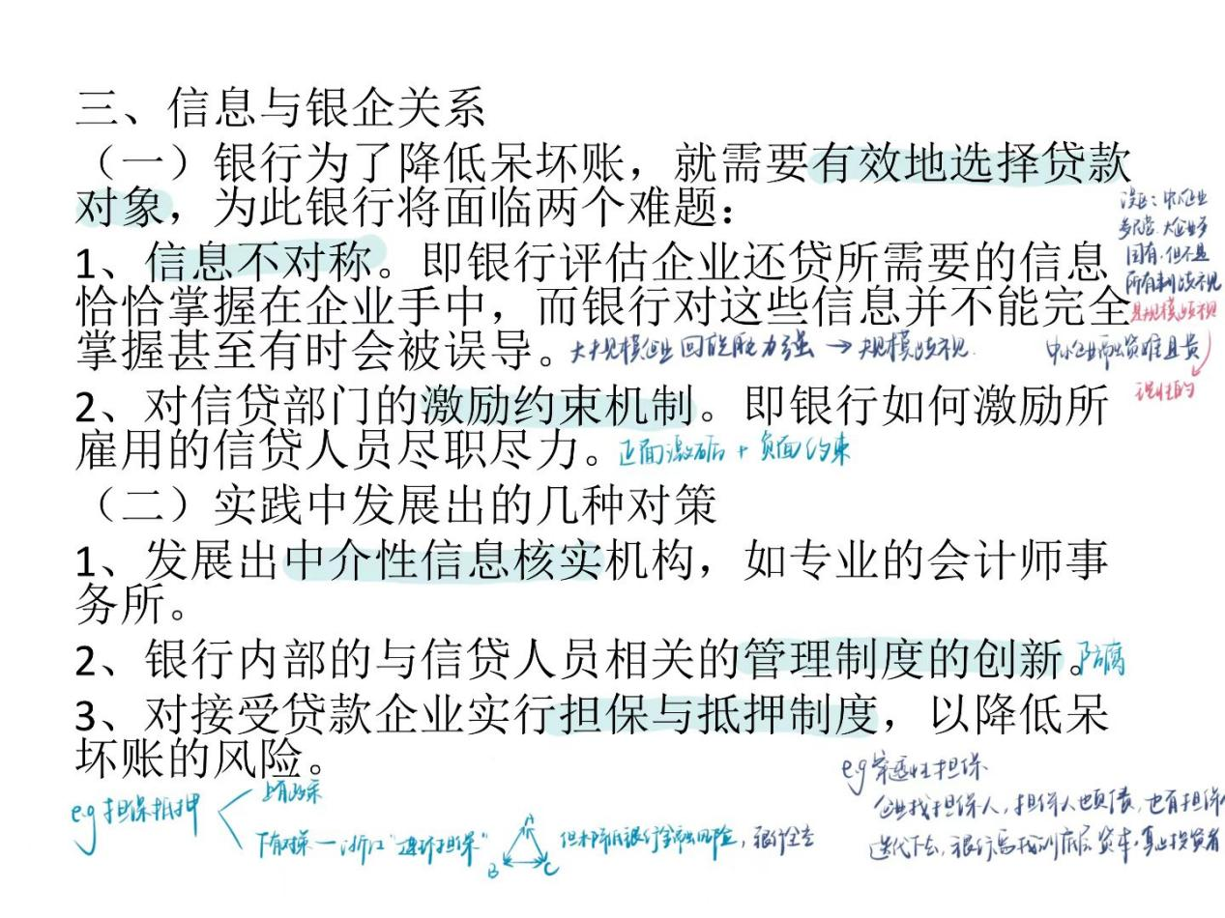

第三节 地租
一、资本主义地租的本质
（一）资本主义农业：农业资本家向土地所有者租来大片土地，购买农业机器和其他生产资料，雇用农业工人，建立起资本主义农场。
（二）资本主义在农业中的发展有两种历史形式，美国式道路和普鲁士式道路。
（三）资本主义农业与封建农业之间的最根本区别在于，二者所涉及的阶级关系不同。
封建农业：土地所有者（地主）、劳动者。劳动者创造的剩余以地租交给土地所有者。具有半强制性（人身依附关系），存在超经济剥削，劳动者付出比资本主义农业更多。
资本主义农业：土地所有者（地主）、劳动者、农业资本家。劳动者交给地主地租（经由农业资本家），交给农业资本家利润（农业资本家按平均利润率分得平均利润）。
（四）资本主义地租，是农业资本家缴给土地所有者的超过平均利润的那部分剩余价值。
地租：对土地资源的垄断，来自剩余价值。

二、级差地租
（一）资本主义背景下农产品价格的决定与工业品的不同
1、工业品的价格，取决于社会平均生产条件所决定的生产价格。
2、农产品的价格，取决于劣等地的生产条件所决定的生产价格。价格围绕“劣等地的生产价格+劣等地的地租”波动
原因：农业生产离不开土地，而土地面积是有限的。
土地绝对稀缺，无法通过其他生产部门增加。劣等地地租取决于土地的稀缺性。
（二）级差地租第一形态
由于土地肥沃程度不同、位置优劣不同所产生的超额利润而转化成的地租，称为级差地租第一形态。
优等地比劣等地的生产价格低，但农业资本家还是只能拿到平均利润，优等地多出的收入（极差地租）归土地所有者所有。

劣等地地租
劣等地生产价格

优质地生产价格

（三）级差地租第二形态
由于对同一土地作追加投资所产生的超额利润而转化成的地租，称为级差地租第二形态。
- 为了争夺对土地作追加投资所产生的超额利润，农业资本家总是力图延长租期，而土地所有者则不愿租期太长。
例子：餐饮企业租房子办餐饮，投资装修房子、加强宣传，创新经营获得更高额利润

三、绝对地租
（一）基本含义
由于土地资源的有限性，即使是劣等土地，也必须使土地所有者获得一定量的地租。这种由于土地私有权的垄断所勒索到的地租，称为绝对地租。
（二）绝对地租的价值来源
1、当农业中的资本有机构成低于工业时，由于农业资本有机构成较低而多剥削到的剩余价值，就留在农业部门，构成为绝对地租。所以：
绝对地租是农产品价值超过生产价格以上的余额。
2、当随着农业现代化的进展，农业中的资本有机构成不再低于工业时，农产品的价值就不会高于它的生产价格，在此情形下：
绝对地租只能来自市场价格超过价值和生产价格的余额，简言之，只能来之于产品的垄断价格。此时，绝对地租就具有垄断地租的性质。
广义理解：地租与利润的共性：对稀缺资源的垄断。地租是对稀缺土地资源的垄断，利润是对稀缺资本资源的垄断。都是不劳而获。
四、地价、地租对经济发展的影响
（一）土地价格等于“资本化的地租”
- 土地价格 = 地租/利息率
（二）土地价格的长期上涨趋势
- 利润率和利息率的下降趋势、地租的上涨趋势，构成了推动土地价格长期上涨趋势的合力。
利润率和利息率的下降趋势—>资本不断积累，资本的稀缺性下降
地租的上涨趋势—>经济发展，水涨船高，需求抬高地租
（三）地租和地价的上涨，不仅对劳动者不利，对资本主义经济的发展也不利。
- 在资本主义社会里，土地所有者不仅同工人阶级存在着利益的对立，而且也同资本家阶级存在着利益的对立。
*既然地租地价上涨，为何有房地产的转让，而不是被所有者永久持有？
更有利的机会的发现（如卖房炒股）；房价波动上涨（受到投机影响），有投机心理；急需巨额现金。

